Ми живемо в електронному світі

Сьогоднішній світ – це світ інформаційно-комунікативних технологій. І виживе в ньому лише той, хто краще ними володітиме.
Доля решти - генетично-модифіковані продукти, третьосортне медичне забезпечення і інформаційна ізоляція. А це означає деградацію і скорочення кількості населення.
Колектив школи прекрасно це розуміє і робить все можливе для того, щоб приготувати дітей до життя в сучасному світі.
Школа має 2 комп'ютерні класи і по одному комп’ютеру в кожному кабінеті, різне нестандартне обладнання до них і три види Інтернету. Але це все уже вчорашній день.
Сьогодні мова повинна йти про те, що учні саме в школі повинні вчитися жити в новому електронному світі.
Що ми маємо на увазі:
1.В Лондоні (столиці найдемократичнішої країни) на вулицях міста було встановлено біля 36 000 камер спостереження. Такі ж камери встановлені в більшості офісів, магазинах, метро і приватних будинках.
2.В найбільш цивілізованих країнах будуються і уже використовуються екологічні енергозберігаючі, так звані, розумні будинки. Ними повністю керують комп’ютери з допомогою відповідних програм.
3.Комп'ютери беруть під контроль не тільки виробництво товарів і продуктів, а й процес підтримки та збереження здоров'я людини.
4.Комп'ютерному контролю підлягають і питання екології.
5.Інформаційно-комунікативні технології, останнім часом, широко втілюються в повсякденне життя людини з допомогою таких ґаджетів як: розумний годинник (який надає інформацію не тільки з Інтернету, а й про стан людини), гуглеглас (розумні окуляри), 3D-принтери (майбутні фабрики по випуску товарів на основі нанотехнологій) і перелік можна продовжувати ще і ще.
Для вирішення цих питань ми придбали (і використовуємо):
1.Камеру спостереження, яка надає надзвичайно цікаві факти для психологічних висновків учителів (наприклад, з допомогою аналізу матеріалів, записаних на камеру, було встановлено:
1.ряд «відвергнутих» учнів,
2.психологічний стан і поведінку деяких учнів перед окремими уроками, 3.дотримання правил поведінки учнями і черговими учителями,
4.виконання учителями молодших класів своїх обов’язків по відправці учнів додому після уроків,
5.частота спізнень учнів на окремі уроки,
6.кількість учнів, що надто часто п’ють воду під час уроків,
7.як занадто часто окремі учні відвідують туалет і т.п.
Всі ці спостереження дають можливість зробити висновки як про психологічні особливості окремих учнів, так і їх фізичний стан.
2.Електронну бігову доріжку. З допомогою неї ми не тільки тренуємо учнів, а й вивчаємо їх фізичний стан (див. таблицю):

Бігова доріжка
(результати перевірки фізичних даних деяких учнів – 2013р.)
№п\п | Прізвище, ім´я учня | Відстань (м) | Час (хв.) | Витрачені  калорії | Пульс  (уд\хв) | Швидкість  (км\час)
1 | Алєксандров Володимир | 400 | 5.5 | 280 | 105 | 2
2 | Горбащенко Ірина | 400 | 5.06 | 291 | 68 | 6.0
3 | Горбащенко Лариса | 400 | 4.31 | 293 | 82 | 5.4
4 | Демченко Влад | 400 | 3.31 | 302 | 71 | 5.6
5 | Болоцька Яніна | 400 | 3.6
6 | Лисенко Алеся | 400 | 4.04 | 292 | 65 | 6.0
7 | Близнюк Аня | 400 | 4.39 | 296 | 69 | 3.4
8 | Геращенко Едуард | 400 | 4.57 | 297 | 98 | 4.2
9 | Сущенко Ірина | 400 | 5.42 | 305 | 76 | 3.4
10 | Кива Василь | 400 | 3.19 | 297 | 79 | 9.3
11 | Труш Вадим | 400 | 4.06 | 298 | 75 | 9.4
12 | Цілюрик Богдан | 400 | 3.47 | 297 | 81 | 7.1
13 | Курінський Богдан | 400 | 3.25 | 292 | 65 | 6.0
14 | Пищенко Артем | 400 | 2.52 | 296 | 78 | 6.8
15 | Пищенко Юрій | 400 | 2.15 | 298 | 116 | 9.6
16 | Сущенко Ігор | 400 | 1.51 | 297 | 92 | 12.2
17 | Ященко Інна | 400 | 3.10 | 296 | 90 | 7.1
18 | Никоненко Олексій | 400 | 4.24 | 298 | 90 | 7.8
19 | Петрук Діма | 400 | 3.49 | 296 | 78 | 8.8
20 | Пищенко Олексій | 400 | 4.24 | 304 | 56 | 7.6
21 | Мара Микола | 400 | 5.00 | 308 | 71 | 5.2
22 | Курінська Оксана | 250 | 2.47 | 182 | 77 | 4.9
23 | Остапенко Оксана | 250 | 3.55 | 185 | 65 | 3.2
24 | Ілляшенко Микола | 400 | 5.4 | 301 | 98 | 4.8
25 | Самотяжко Сергій | 400 | 3.4 | 298 | 89 | 7.3
26 | Стеблевська Марина | 400 | 3.5 | 296 | 91 | 7.0
27 | Ярмак Максим | 400 | 4.2 | 292 | 88 | 7.7
28 | Фесенко Валерія | 400 | 4.5 | 287 | 79 | 4.1
29 | Пилипенко Олена | 400 | 5.2 | 302 | 86 | 4.9
30 | Свириденко Максим | 400 | 4.1 | 288 | 87 | 7.4
Червонуватим кольором виділені ті результати і прізвища учнів, які викликають пересторогу, зеленим – нормативи, що відповідають підвищеним вимогам.
Це дає можливість своєчасно звернути увагу на проблеми в здоров’ї учнів.
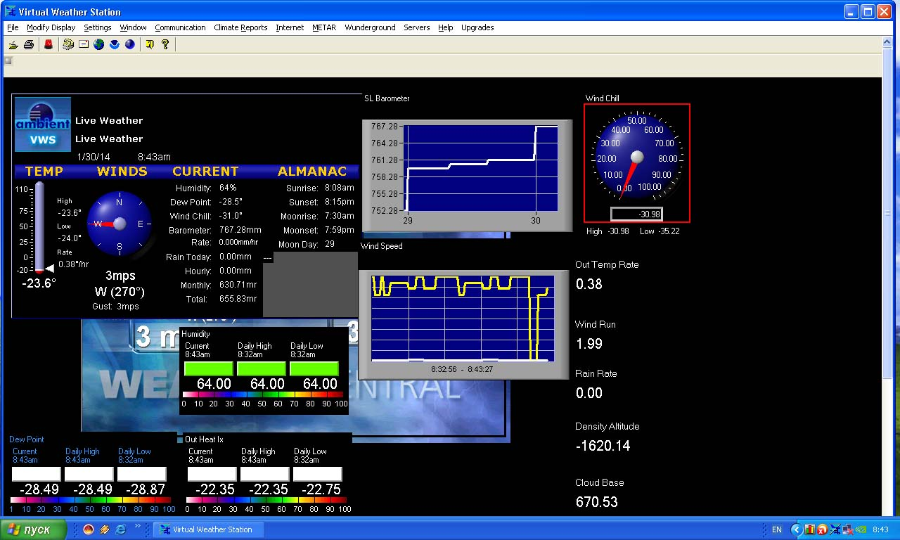
3.Електронну комп’ютерну метеостанцію з використанням WireFire (по території школи встановлені електронні датчики вимірювання 7 погодних параметрів, дані з яких передаються на базову станцію і записуються на комп’ютер). Станція передбачає погоду на місцевості в радіусі 25-30 км на 2-3 доби наперед (див. фото):
2010 рік, липень м-ць:
Число | 1 | 2 | 3 | 4 | 5 | 6 | 7 | 8 | 9 | 10 | 11 | 12 | 13 | 14 | 15 | 16 | 17 | 18 | 19 | 20 | 21 | 22 | 23 | 24 | 25 | 26 | 27 | 28 | 29 | 30 | 31
Темп | 32 | 30 | 28 | 30 | 28 | 28 | 27 | 28 | 31 | 32 | 32 | 30 | 28 | 32 | 32 | 34 | 35 | 36 | 36 | 36 | 35 | 36 | 36 | 33 | 29 | 32 | 33 | 35 | 28 | 32 | 33
Середня температура = +31.8⁰С
серпень м-ць
Число | 1 | 2 | 3 | 4 | 5 | 6 | 7 | 8 | 9 | 10 | 11 | 12 | 13 | 14 | 15 | 16 | 17 | 18 | 19 | 20 | 21 | 22 | 23 | 24 | 25 | 26 | 27 | 28 | 29 | 30 | 31
Темп | 36 | 38 | 37 | 38 | 38 | 37 | 38 | 39 | 38 | 34 | 35 | 36 | 37 | 37 | 36 | 36 | 36 | 24 | 24 | 18 | 24 | 26 | 29 | 31 | 26 | 24 | 19 | 25 | 19 | 22 | 24
Середня температура = +31.5⁰C

4.Прилад для вимірювання інтенсивності випромінювання радіохвиль. З допомогою цього приладу ми розвінчали багато міфів (наприклад, про випромінювання мобілки і т.п., див. таблицю)

Дані про випромінювання електронних і електричних приладів

ПК – кабінет

1270
1342
15
вчитель
1250
клавіатура

1275
1317
1325
1211
1260
1304
1046
108
180
1358
1308
1323
LCD

LCD

LCD

LCD

LCD

ТВ
ПК
ПК
1153
ПК

ПК

800-900
ПК

870
прінтер
прінтер
ups
ups
ups

ups

ups

ups

ПК

1255
ЕМВкл
240
LCD
ПК

1420

1179

Розетка

Густина випромінювання електромагнітних хвиль
1267 1095
1107
899
1191 1214

1.Екран LCD – 1191-1267; 2.Системний блок – 1095-1214
3.Динаміки – 899
В будинку: (всі виміри виконанні безпосередньо біля приладів)
1.Вимикач бойлера – 1201; 2.Електрочайник – 1344
3.Холодильник – 1236 ; 4.Мобілка – 413
5.TV-тюнер – 1330 ; 6.ЕЛТ-телевізор – 1413
7.Розетка – 286-366 (пуста), під навантаженням – 900-1026
8.Місце на віддалі клавіатури – 159
9.Елктрична лампочка (100 Вт) – 453; 10.UPS (1 кВт) – 1361.
11.Робоче місце за ПК – 094-166
12.Ноутбук (вимкнений, але заряджається від електромережі) – 633, включений – 665 – коли знаходиться під зарядкою від електромережі.
13.Бойлер – 056; 14.Ноутбук – 086 (коли працює від власн. акум.).
5.Дозиметр для вимірювання рівня радіоактивності (радіаційного фону):
Радіаційний фон с.Носелівки – січень 2014 рік
Дата | 1 | 2 | 3 | 4 | 5 | 6 | 7 | 8 | 9 | 10 | 11 | 12 | 13 | 14 | 15
Рівень | 15 | 17 | 12 | 12 | 13 | 16 | 15 | 15 | 14 | 12 | 15 | 15 | 14 | 17 | 15
Середній  затиждень | 14 |  |  |  |  |  |  |  | 14.5
Дата | 16 | 17 | 18 | 19 | 20 | 21 | 22 | 23 | 24 | 25 | 26 | 27 | 28 | 29 | 30
Рівень | 13 | 14 | 11 | 14 | 13 | 12 | 15 | 14 | 14 | 15 | 15 | 11 | 16 | 14 | 13
Середній  затиждень | 13 |  |  |  |  |  |  |  | 14
R,мкР/год
0
25
24
23
22
21
20
19
18
17
16
15
14
13
12
11
10
9
8
7
6
5
4
3
2
1
19
18
17
16
15
14
13
12
10
11
t, дата

Радіаційний фон

6.Лазерний термометр (цей чудо-прилад, наприклад, дозволив нам вивчити старіння метало-пластикових вікон, див. таблицю):
Теплопровідність метало пластикових вікон в школі (5-й рік експлуатації)
Корпус №2, 2014 рік
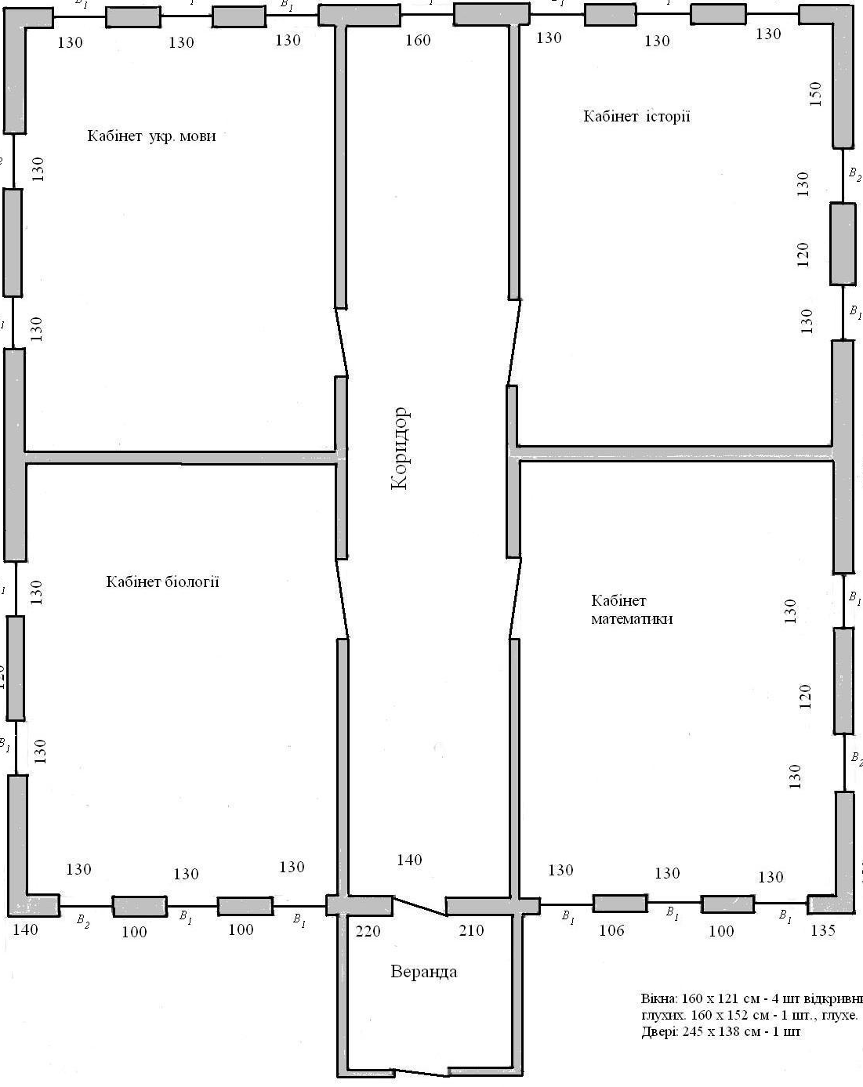
-8.5 -9.5 -8 -7.5 -8.5 -8 -10
-4
-7

-7
-4

-4

-4

-4

-4
-4.5
-5
+20.5⁰С

+22.5⁰С

+22.5⁰С
-8
-8
-5

-6
Всі вимірювання виконані приладом DT 8380 при зовнішній температурі t⁰ = - 12⁰C. Як бачимо, найкращі теплоізоляційні властивості вікна зберегли з північної сторони будинку. З південної ж сторони, постійна світлова радіація, привела до часткової втрати їх властивостей.
+21.5⁰С

+21.5⁰С

-7
-7
-4
-4
-4
-4.5
-4
-4

-4
-5
6.Невеличку сонячну батарею (правда, вона може служити тільки зарядним пристроєм для електронних гаджетів: мобілок, цифрових фотоапаратів і т.п.).
7.Ми давно вже користуємося електронним підручником, цифровим фотоапаратом і цифровою відеокамерою, комп’ютерним диктофоном, WEB-камерами та графічним планшетом, супутниковою антеною для запису навчально-пізнавальних відеофільмів (а їх у школі більше уже 15 000) та універсальним проектором.
В школі протягом 30 років проводяться метеорологічні спостереження, понад 12 років здійснюється моніторинг радіаційного фону, учні вчаться щепить і окуліровать фруктові дерева. Їдальня повністю забезпечується сільськогосподарською продукцією з шкільних навчально-дослідних ділянок.
Школа газифікована, всі вікна в школі і двері – енергозберігаючі. В цьому році в школі збудували, і він успішно функціонує, сучасний внутрішній туалет. Так наші учні потроху вчаться жити в сучасному технологічному світі.
Звичайно, нам хотілося б мати і інші електронні та лазерні прилади, які б ще більше наближали нас і наших учнів до реалій сучасного життя. Але цьому перешкоджає банальна істина: відсутність фінансів.

